# SkolverketVerktyg för arbetet med alla elevers lärande, utveckling och hälsa – stöd för dokumentation

Det här verktyget vänder sig till dig som arbetar som skolchef inom grundskolan, anpassade grundskolan, gymnasieskolan och anpassade gymnasieskolan och som vill ta reda på mer om arbetet med att leda och organisera skolutveckling som främjar alla elevers lärande, utveckling och hälsa.

Tillsammans med professioner inom din verksamhet använder du verktyget till att värdera och analysera ert nuläge, som en grund för fortsatt arbete med att utforska, utveckla och fördjupa arbetet för alla elevers lärande, utveckling och hälsa. Verktyget kan även bidra med vetenskapligt stöd för ert analysarbete.

Verktyget utgår från ett helhetsperspektiv i form av fyra centrala områden: utbildning, organisation, systematiskt kvalitetsarbete och ledarskap. Elevhälsoarbetet är en viktig del inom samtliga fyra områden. För varje område finns ett antal påståenden som ni värderar utifrån den kunskap ni själva har om er verksamhet.

Varje påstående värderas enligt en skala från stämmer inte till stämmer.

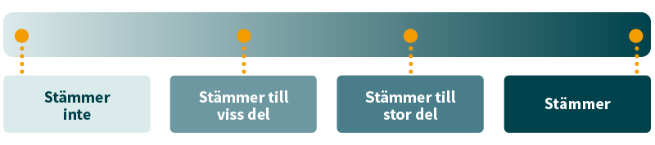

I arbetet med att värdera påståenden kan ni exempelvis använda de här frågorna för att fördjupa era svar:

* Hur vet vi det vi vet?
* Vad grundar vi vår bedömning på?
* Vad saknar vi kunskap om?
* Hur ska vi ta reda på mer?

När ni har värderat alla påståenden i verktyget följer ett analysstöd där ni kan få fram ny och fördjupad kunskap. Den kunskapen kan ge er ett vidgat perspektiv på arbetet med att leda och organisera skolutveckling som främjar alla elevers lärande, utveckling och hälsa.

Genom er värdering och analys synliggör ni vilka delar av ert arbete som fungerar bra och vilka som behöver utvecklas.

## Utbildning för lärande och hälsa

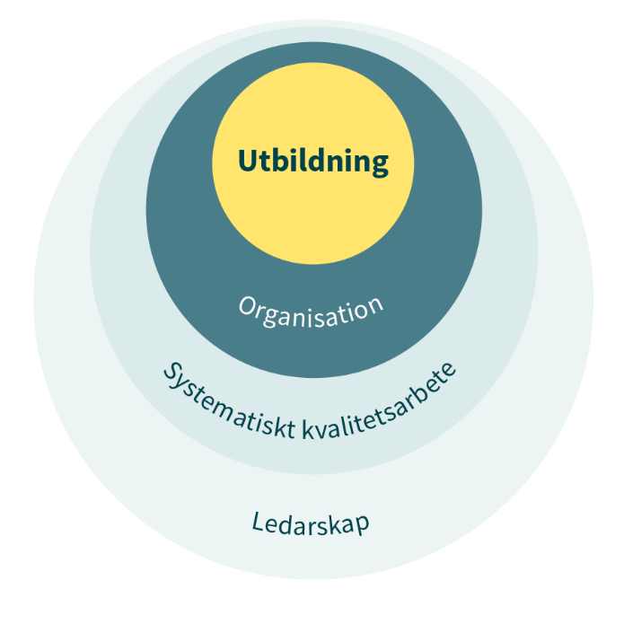För att alla elever ska få möjlighet att utvecklas är det viktigt att eleverna vill komma till skolan och ser på skolan som en positiv och trygg plats med möjlighet till lärande. Skolan behöver präglas av omsorg om den enskilda elevens hälsa, välbefinnande och utveckling, och där varje elev lär sig och mår bra

All personal på skolan behöver tillsammans bidra till att främja en god miljö för lärande, utveckling och hälsa, på hela skolan och under hela skoldagen. Alla elever har rätt att utifrån sina förutsättningar och behov få en utbildning av god kvalitet, där undervisningen stödjer elevernas utveckling och lärande.

Genom att fundera över och svara på påståendena nedan får ni en bild av hur väl utbildningen hos er främjar alla elevers lärande, utveckling och hälsa.



|  |  |  |  |  |
| --- | --- | --- | --- | --- |
| **Normer och värden** | Stämmer  inte | Stämmer till viss del | Stämmer till stor del | Stämmer |
| Hos oss har vi en gemensam grundsyn gällande normer och värden som avspeglas i arbetet för kvalitet och likvärdighet. |  |  |  |  |
| Hos oss förs dialog inom och mellan styrkedjans olika nivåer kring hur skolmiljön främjar lärande, utveckling och hälsa hos alla elever. |  |  |  |  |



|  |  |  |  |  |
| --- | --- | --- | --- | --- |
| **Kunskaper** | Stämmer  inte | Stämmer till viss del | Stämmer till stor del | Stämmer |
| Hos oss finns en tydlig uppföljning av skolornas arbete med att tidigt fånga upp och tillgodose alla elevers möjlighet att nå utbildningens mål. |  |  |  |  |
| Hos oss säkerställer vi att skolorna har förutsättningar att ge varje elev rätt stöd i rätt tid. |  |  |  |  |
| Hos oss arbetar vi systematiskt för att skapa förutsättningar för undervisning av god kvalitet som främjar alla elevers kunskapsutveckling. |  |  |  |  |



|  |  |  |  |  |
| --- | --- | --- | --- | --- |
| **Delaktighet** | Stämmer  inte | Stämmer till viss del | Stämmer till stor del | Stämmer |
| Hos oss finns en samsyn bland rektorer och annan berörd personal kring vikten av att alla elever är delaktiga i och har inflytande över utbildningens innehåll och form. |  |  |  |  |
| Hos oss arbetar vi systematiskt med att utveckla framgångsrika sätt att kommunicera, skapa delaktighet och samarbeta med vårdnadshavare. |  |  |  |  |



|  |  |  |  |  |
| --- | --- | --- | --- | --- |
| **Bedömning** | Stämmer  inte | Stämmer till viss del | Stämmer till stor del | Stämmer |
| Hos oss är vi medvetna om att hur vi arbetar med bedömning har betydelse för elevers lärande, utveckling och hälsa. |  |  |  |  |
| Hos oss ger vi skolorna förutsättningar att utveckla arbetet med bedömning hos personalen. |  |  |  |  |

## Organisation med fokus på samsyn och tillsammansarbete

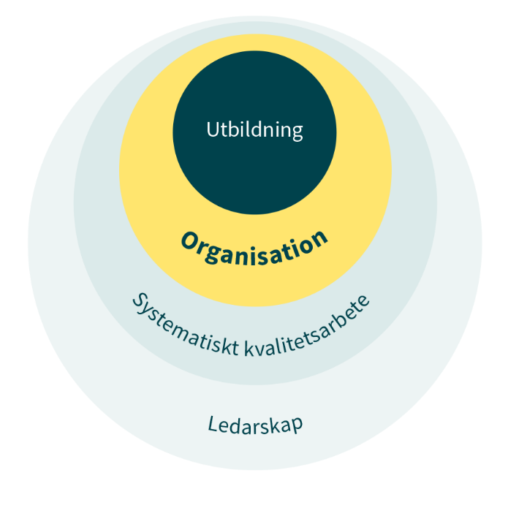En förutsättning för skolutveckling som främjar lärande, utveckling och hälsa är en genomtänkt organisation. I en sådan organisation tas personalens kompetens tillvara på bästa sätt genom att roller och ansvarsområden är tydliga och mål och prioriteringar är väl kända. Elevers lärande, utveckling och hälsa är ett gemensamt uppdrag och därför behöver all personal ges förutsättningar att kunna arbeta tillsammans.

En väl utvecklad organisation ger förutsättningar för hög kvalitet i undervisningen och bidrar till strukturer både för det dagliga arbetet och för ett systematiskt utvecklingsarbete. Man brukar dels tala om en arbetsorganisation, med strukturer som underlättar det pedagogiska arbetet genom bland annat samarbete mellan medarbetare, arbetslagsträffar, kompetensutvecklingstid och ansvarsfördelning. Dels om en utvecklingsorganisation, där ett gemensamt lärande och förbättringsarbete främjas genom utrymme för gemensamt arbete med analys och förståelse för hur den pedagogiska verksamheten påverkar elevers lärande, utveckling och hälsa.

Genom att fundera över och svara på påståendena nedan får ni en bild av hur de organisatoriska förutsättningarna hos er främjar alla elevers lärande, utveckling och hälsa.

|  |  |  |  |  |
| --- | --- | --- | --- | --- |
| **Roller och ansvar** | Stämmer  inte | Stämmer till viss del | Stämmer till stor del | Stämmer |
| Hos oss är roller, ansvar och mandat tydliga. |  |  |  |  |
| Hos oss förstår alla sin del i helheten och har en samsyn om hur vi arbetar tillsammans. |  |  |  |  |
| Hos oss finns en ändamålsenlig organisation som utgår från syftet med det vi ska åstadkomma. |  |  |  |  |



|  |  |  |  |  |
| --- | --- | --- | --- | --- |
| **Mål och prioriteringar** | Stämmer  inte | Stämmer till viss del | Stämmer till stor del | Stämmer |
| Hos oss förs en kontinuerlig dialog mellan skolchef och rektorer för att skapa delaktighet, samsyn och förståelse gällande vilka utvecklingsområden som är prioriterade på en skolenhet respektive i hela organisationen, och på vilka grunder. |  |  |  |  |
| Hos oss har vi som målsättning att skolornas elevhälsoarbete är en del i skolornas gemensamma uppdrag. |  |  |  |  |
| Hos oss förmedlas tydliga förväntningar till hela organisationen om hur en skolutveckling som främjar lärande, utveckling och hälsa ska utformas och bedrivas. |  |  |  |  |



|  |  |  |  |  |
| --- | --- | --- | --- | --- |
| **Kollegialt lärande** | Stämmer  inte | Stämmer till viss del | Stämmer till stor del | Stämmer |
| Hos oss finns arenor för kontinuerligt samarbete och dialog, mellan rektorer och mellan rektorer och andra professioner inom organisationen, kring skolutveckling som främjar lärande, utveckling och hälsa. |  |  |  |  |
| Hos oss finns en kunskapsfrämjande kultur där det kollegiala lärandet är en viktig del för att utveckla verksamheten. |  |  |  |  |
| Hos oss finns strukturer för att kunna bedriva ett förebyggande och främjande elevhälsoarbete inom och mellan olika nivåer i styrkedjan. |  |  |  |  |
| Hos oss finns en kultur där det är naturligt att dela erfarenheter, dilemman och framgångar med kollegor. |  |  |  |  |



|  |  |  |  |  |
| --- | --- | --- | --- | --- |
| **Kommunikation** | Stämmer  inte | Stämmer till viss del | Stämmer till stor del | Stämmer |
| Hos oss vet alla hur de kan ta del av planer och beslut. |  |  |  |  |
| Hos oss har vi en tydlig struktur för att informera om och följa upp det som vi har kommit överens om. |  |  |  |  |
| Hos oss har vi ett gott samtalsklimat där vi hjälps åt att hålla fokus på uppdraget samtidigt som vi kan lyfta det som upplevs svårt. |  |  |  |  |



|  |  |  |  |  |
| --- | --- | --- | --- | --- |
| **Samordning och samverkan** | Stämmer  inte | Stämmer till viss del | Stämmer till stor del | Stämmer |
| Hos oss finns förutsättningar för samverkan mellan skolor och elevhälsofunktioner. |  |  |  |  |
| Hos oss har vi rutiner och samordning med andra verksamheter som är viktiga för elevernas förutsättningar att lära, utvecklas och må bra. |  |  |  |  |
| Hos oss har vi rutiner och samordning för övergångar mellan skolor och skolformer. |  |  |  |  |

## Ett systematiskt kvalitetsarbete som bidrar till utveckling, lärande och hälsa

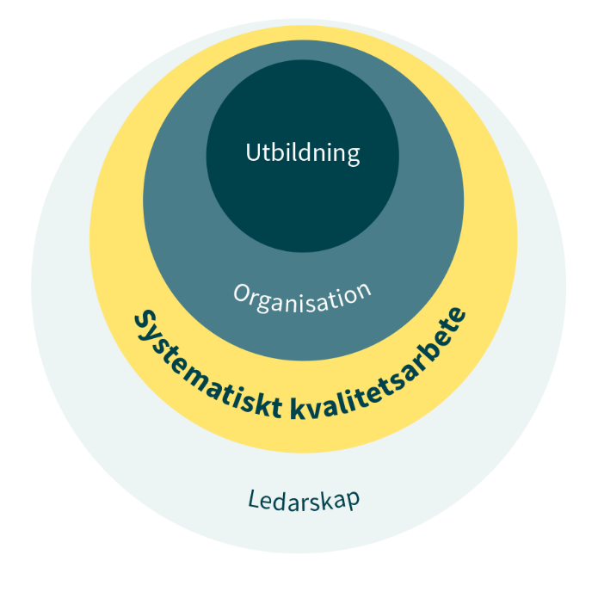För att bidra till en ökad måluppfyllelse hos alla elever behövs ett medvetet, systematiskt och kontinuerligt arbete på både skolenhetsnivå och huvudmannanivå. När den verksamhet som eleverna möter under sin skoldag följs upp, utvärderas och utvecklas så behöver fokus vara: hur gynnar detta alla elevers lärande, utveckling och hälsa?

Genom att skolans olika professioner tillsammans och strukturerat tar reda på vad som fungerar kan både utbildningens kvalitet utvecklas och likvärdigheten förbättras.

Genom att fundera över, och svara på, påståendena nedan får ni en bild av hur väl kvalitetsarbetet hos er främjar elevers lärande, utveckling och hälsa.



|  |  |  |  |  |
| --- | --- | --- | --- | --- |
| **Systematik** | Stämmer  inte | Stämmer till viss del | Stämmer till stor del | Stämmer |
| Hos oss finns strukturer för att bedriva ett systematiskt utvecklingsarbete med hög kvalitet och med utgångspunkt i de nationella styrdokumenten. |  |  |  |  |
| Hos oss finns det god kompetens att analysera resultat utifrån ett varierat underlag. |  |  |  |  |



|  |  |  |  |  |
| --- | --- | --- | --- | --- |
| **Elevhälsans roll i kvalitetsarbetet** | Stämmer  inte | Stämmer till viss del | Stämmer till stor del | Stämmer |
| Hos oss används skolornas resultat, där underlag från den samlade elevhälsan ingår, i det systematiska kvalitetsarbetet. |  |  |  |  |

|  |  |  |  |  |
| --- | --- | --- | --- | --- |
| **Delaktighet** | Stämmer  inte | Stämmer till viss del | Stämmer till stor del | Stämmer |
| Hos oss säkerställs att medarbetare inom och mellan styrkedjans olika nivåer är delaktiga i arbetet med det systematiska kvalitetsarbetet. |  |  |  |  |



|  |  |  |  |  |
| --- | --- | --- | --- | --- |
| **Arbeta för hållbarhet och långsiktighet** | Stämmer  inte | Stämmer till viss del | Stämmer till stor del | Stämmer |
| Hos oss tar det systematiska kvalitetsarbetet sin utgångspunkt i alla elevers rätt till lärande och utveckling genom att kontinuerligt arbeta för ökad kvalitet av utbildningen |  |  |  |  |
| Hos oss bygger vi kompetensutveckling på våra elevers behov och våra gemensamt uppsatta mål och är en viktig del av verksamhetens långsiktiga och kontinuerliga utvecklingsarbete. |  |  |  |  |

## Ledarskap som främjar utveckling, lärande och hälsa

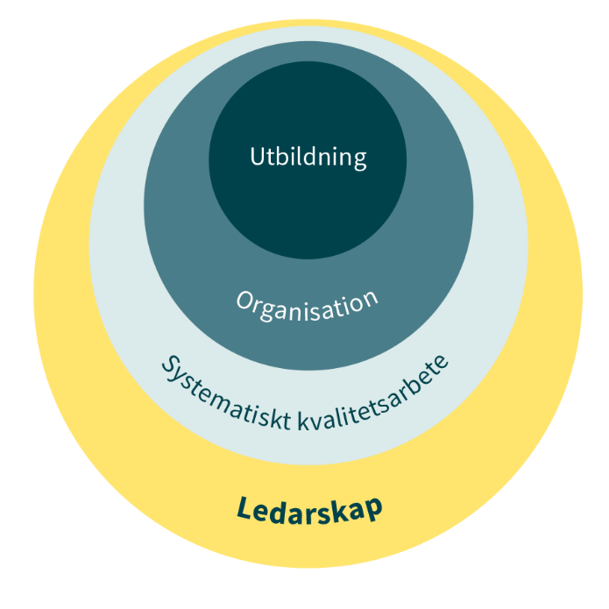För att utforma en utbildning som både främjar elevers hälsa och lärande, är ett välbefinnande som bygger på tillit, tillgänglighet och delaktighet i hela organisationen viktigt. För att åstadkomma detta är ett medvetet ledarskap centralt.

I ett medvetet ledarskap sätts en riktning och skapas förutsättningar för dialog, relationsskapande och tillsammansarbete. Ledaren visar vägen när medarbetare upplever att deras olika kompetenser tas tillvara och de görs delaktiga i att driva delar av utvecklingsarbetet. En förutsättning för skolutvecklingsarbete är att personer från olika nivåer inom skolorganisationen involveras i förbättringsprocesserna. Då uppstår en gemensam förståelse och samsyn kring skolorganisationens olika delar.

Ett medvetet arbete som främjar en samarbetande och samverkan kultur har betydelse för utbildningens kvalitet och därmed också elevers möjlighet till lärande, utveckling och hälsa. Det finns ett tydligt samband mellan ett medvetet ledarskap, utbildningens kvalitet och elevers möjlighet till lärande.

Genom att fundera över, och svara på, påståendena nedan får ni en bild av hur väl ledarskapet hos er främjar elevers utveckling, lärande och hälsa.



|  |  |  |  |  |
| --- | --- | --- | --- | --- |
| **Att ange riktning** | Stämmer  inte | Stämmer till viss del | Stämmer till stor del | Stämmer |
| Hos oss finns en vision där lärande, utveckling och hälsa för alla elever ingår. |  |  |  |  |
| Hos oss leds verksamheten utifrån gemensamma mål som tagits fram inom ramen för ett tillsammansarbete. |  |  |  |  |
| Hos oss märks att samsyn kring arbetet för elevers lärande, utveckling och hälsa är en viktig faktor i ett framgångsrikt utvecklingsarbete. |  |  |  |  |



|  |  |  |  |  |
| --- | --- | --- | --- | --- |
| **Pedagogiskt ledarskap på olika nivåer** | Stämmer  inte | Stämmer till viss del | Stämmer till stor del | Stämmer |
| Hos oss finns ett kollegialt utbyte mellan rektorerna kring arbetet med det pedagogiska ledarskapet. |  |  |  |  |



|  |  |  |  |  |
| --- | --- | --- | --- | --- |
| **Fokus på delaktighet** | Stämmer  inte | Stämmer till viss del | Stämmer till stor del | Stämmer |
| Hos oss finns en tillit till varandras kunskap och erfarenheter som delas mellan ledning och personal. |  |  |  |  |
| Hos oss uppmuntras och ges förutsättningar för rektorer och personal att vara delaktiga i skolchefens utvecklingsarbete. |  |  |  |  |

|  |  |  |  |  |
| --- | --- | --- | --- | --- |
| **Skapa struktur** | Stämmer  inte | Stämmer till viss del | Stämmer till stor del | Stämmer |
| Hos oss finns en struktur som stödjer rektorernas arbete i att leda för lärande, utveckling och hälsa. |  |  |  |  |
| Hos oss upplever rektorerna att olika roller och ansvar är tydliggjorda. |  |  |  |  |

## Gör en analys utifrån värderingen av påståenden

När ni har värderat verktygets alla påståenden och fått en gemensam helhetsbild av vad som fungerar och vad som kan behöva utvecklas och förbättras är det dags för nästa steg – en fördjupad analys.

Med hjälp av analysstödet nedan kan ni få fram ny och fördjupad kunskap, som ger ett vidgat perspektiv på arbetet med att leda och organisera skolutveckling som främjar alla elevers lärande, utveckling och hälsa. Utifrån den kunskapen kan ni tillsammans utforska det fortsatta arbetet och hitta olika handlingsalternativ.

### Med utgångspunkt av frågorna sammanfattar ni era gemensamma reflektioner

* Vad ser vi som fungerar bra hos oss? Hur syns det i verksamheten? Vilka antaganden har vi om vad det beror på?
* Vilka är våra mest prioriterade utvecklingsområden för att stärka elevernas möjligheter till lärande, utveckling och hälsa?
* Hur vet vi det vi vet? Vad grundar vi vår bedömning på?
* Vilka skillnader respektive samstämmigheter ser vi i våra bedömningar? Vilka antaganden har vi om varför det ser ut på det sättet? Vad kan vi göra för att bli mer samstämmiga och överens i våra bedömningar?

|  |
| --- |
| Klicka eller tryck här för att ange text. |

### Utifrån era sammanfattade reflektioner behöver ni ta reda på

Vad saknar vi kunskap om?

|  |
| --- |
| Klicka eller tryck här för att ange text. |

Hur ska vi ta reda på mer?

|  |
| --- |
| Klicka eller tryck här för att ange text. |

Hur ska vi ta reda på mer?

|  |
| --- |
| Klicka eller tryck här för att ange text. |

### Gå vidare genom att planera följande

Så här planerar vi att arbeta vidare med våra prioriterade utvecklingsområden i skolorganisationen utifrån den kunskap vi har.

|  |
| --- |
| Klicka eller tryck här för att ange text. |

Så här planerar vi för kommande kompetensutveckling utifrån våra prioriterade utvecklingsområden.

|  |
| --- |
| Klicka eller tryck här för att ange text. |

De här effekterna hoppas vi kunna se i vår skolorganisation.

|  |
| --- |
| Klicka eller tryck här för att ange text. |